Консультация для родителей

«Читаем детям о войне»
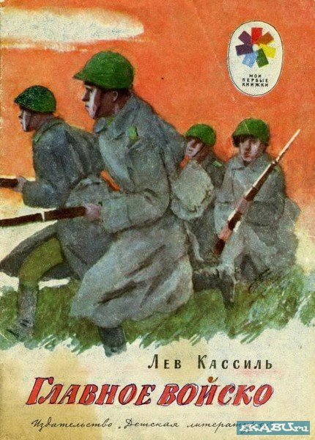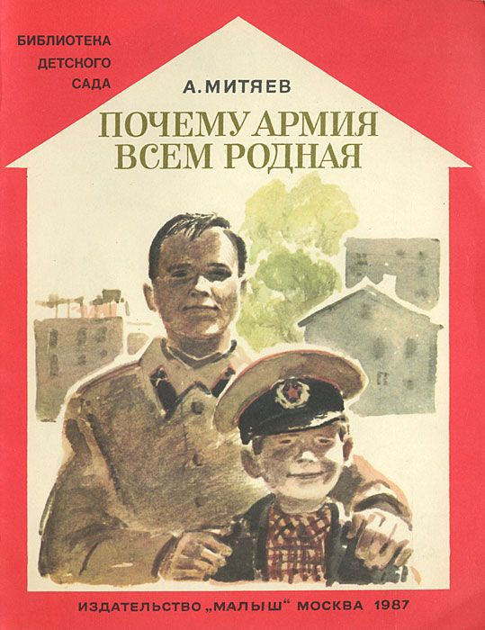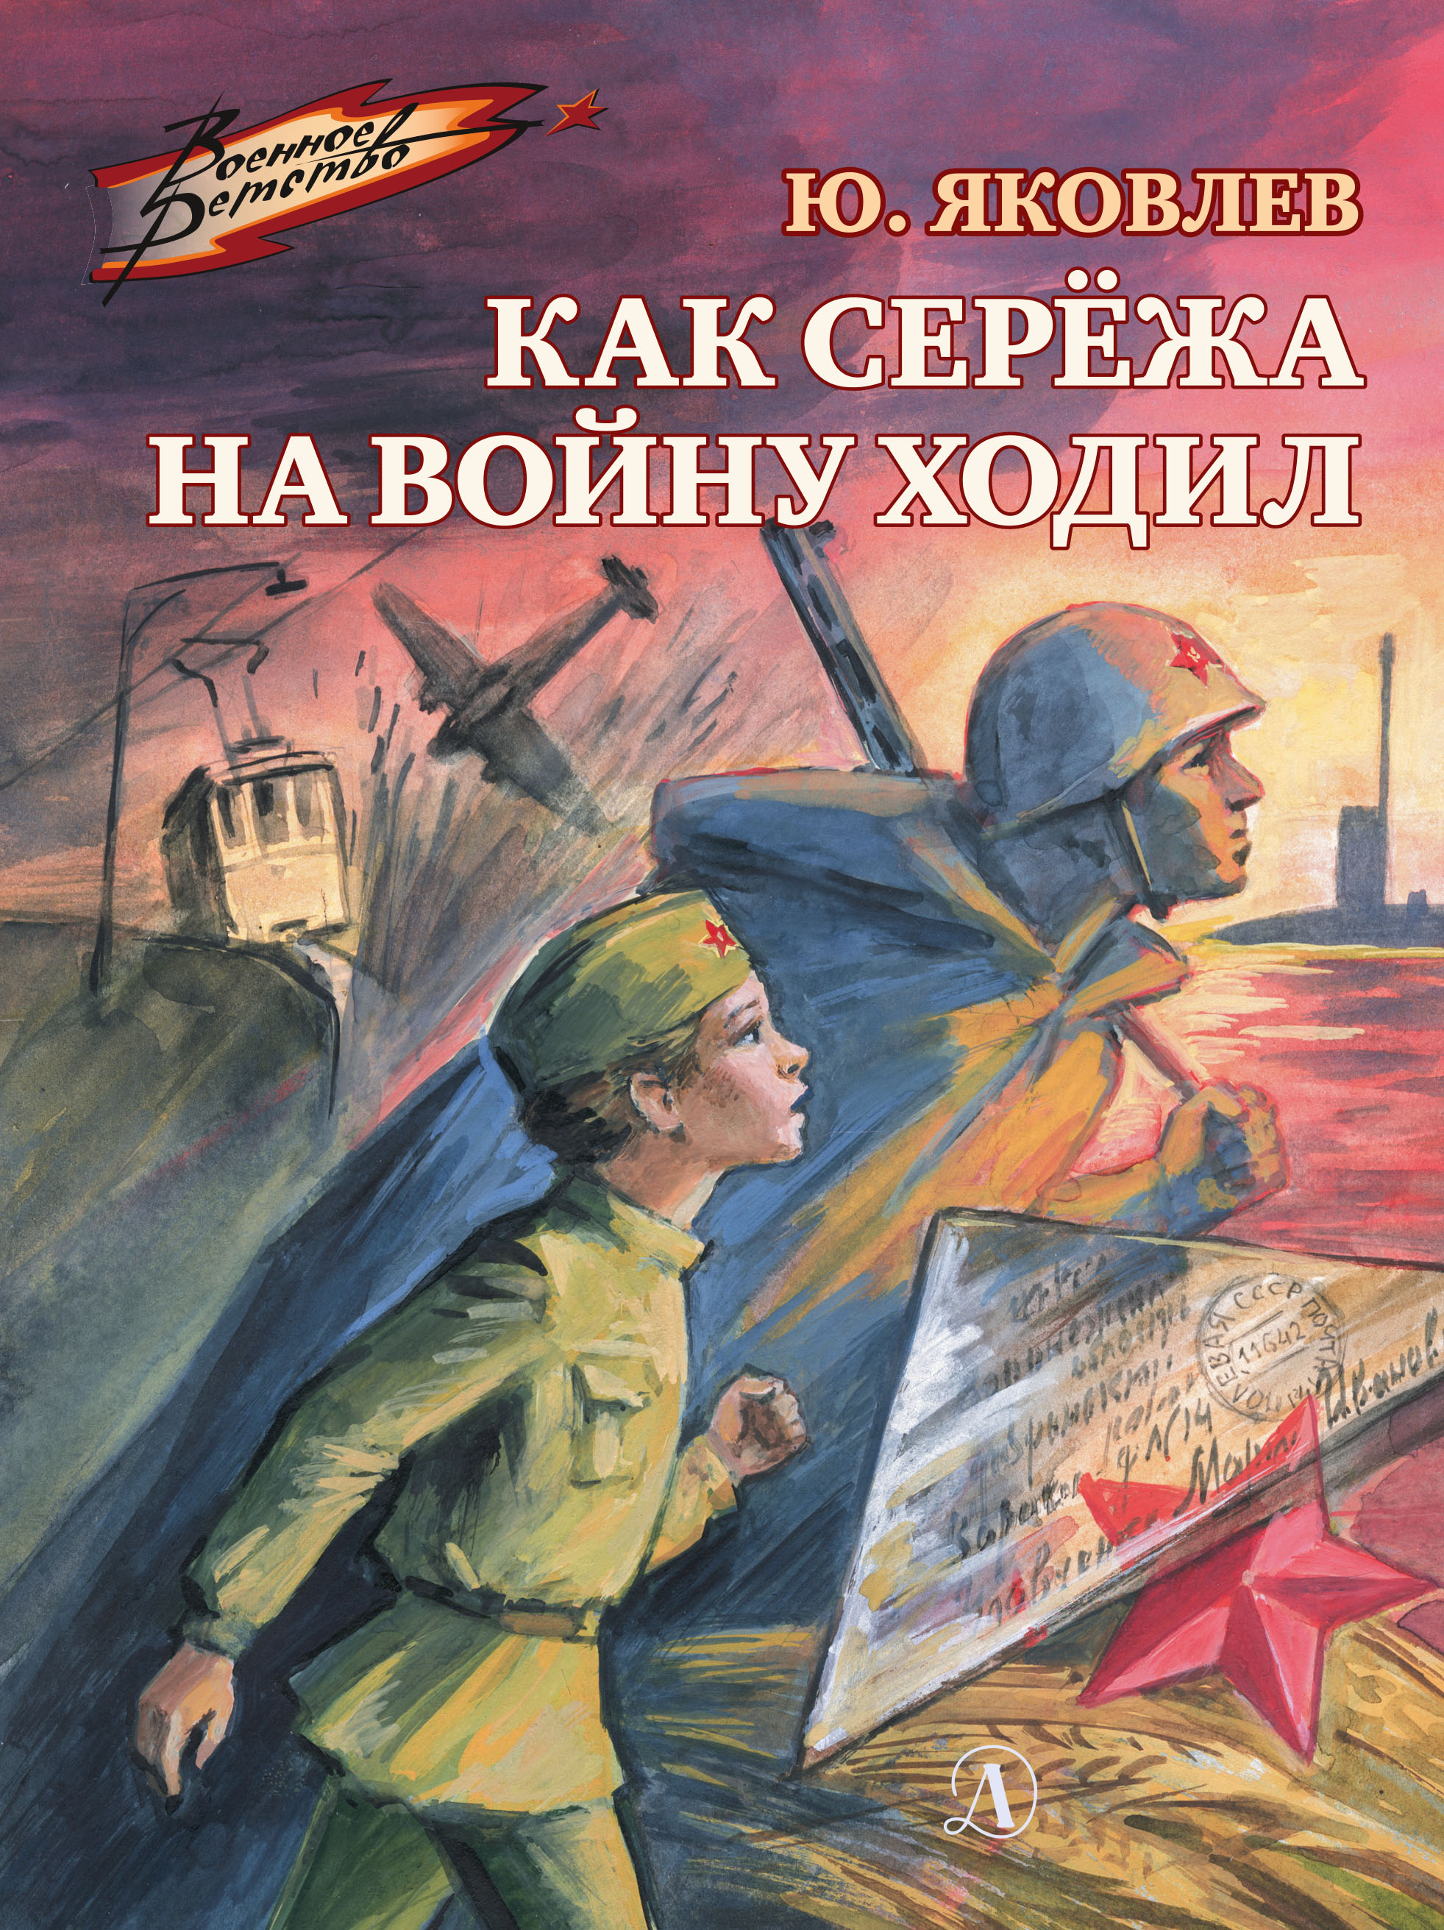

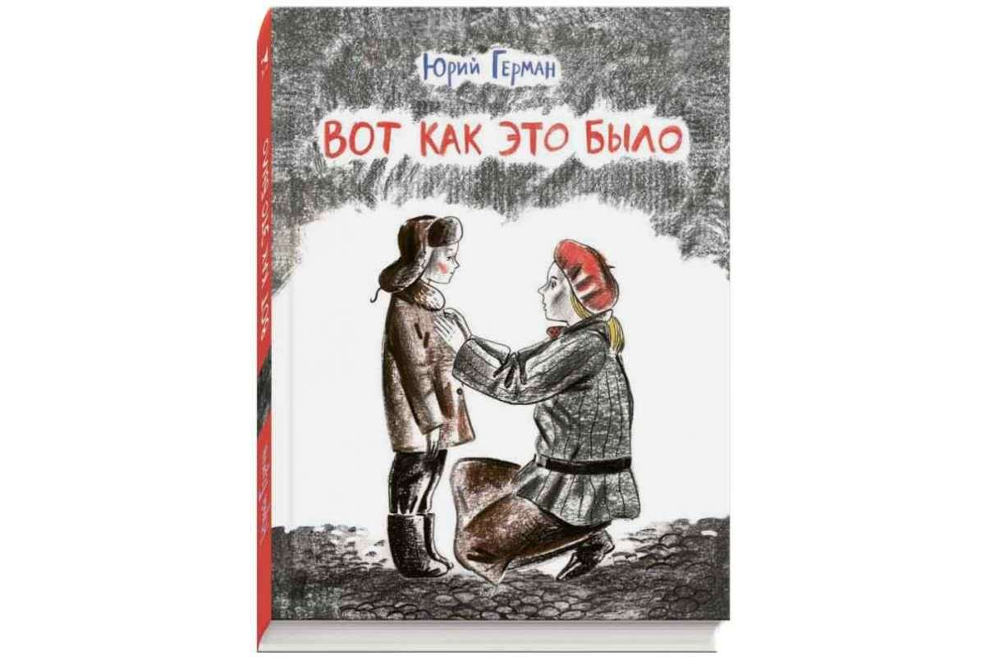

История нашей страны никогда не была безмятежной. В ней есть две особые даты: 22 июня – начало Великой Отечественной войны и 9 мая – День Победы. Приближается семьдесят пятая годовщина Победы в Великой Отечественной войне, но до сих пор не меркнет величие подвига нашего народа. Победа над фашизмом – великий урок всем поколениям. Поэтому мы, взрослые, должны сделать так, чтобы наши дети уже в дошкольном возрасте знали и помнили эти радостные и трагичные страницы нашей истории и не повторяли ошибок прошлого. Недаром О. Бисмарк говорил: «Даже победоносная война – это зло, которое должно быть предотвращено мудростью народа». 9 мая – День Победы! – праздник простой и в то же время сложный для понимания детей. С одной стороны простая и понятная тема борьбы добра со злом, а с другой – очень сложно объяснить, почему была война, почему люди уничтожали друг друга.
Тема войны очень глубокая и серьёзная, особенно для детей 6-7лет. У этого возраста есть своя специфика: ребенку не свойственно трагическое восприятие мира из – за ограниченного детского опыта и присутствия недостаточной сформированности временных связей. К тому же в век информационных технологий у современных детей понемногу стирается грань между реальностью и игрой. Детям очень сложно понять такие сложные темы во всем многообразии конкретной информации. Мышление в дошкольном возрасте носит ярко выраженный конкретный, образный характер и во многом еще сохраняет тесную связь с практической деятельностью. Детям очень трудно понять то, что не проходит через их практическую деятельность.
Поэтому следует уделить особое внимание на эмоциональное восприятие детьми темы войны - борьбы добра со злом. Ведь им недостаточно знать, надо чувствовать. Воспринятая сердцем, вся информация может запомниться надолго и дать неожиданные результаты.
Для того чтобы у детей появился интерес к данной теме в нашем дошкольном образовательном учреждении осуществляется целенаправленная работа, а именно проводятся тематические занятия, чтение художественной литературы, продуктивная, игровая, театрализованная деятельность, совместные походы в музей. Но времени, выделенного в детском саду для совместной деятельности с детьми на данную тему явно недостаточно. Поэтому, данная работа предполагает активное участие родителей не только в мероприятиях, проводимых внутри детского сада, но и ознакомление детей с темой Великой Отечественной войны в семье.
Предлагаем примерные формы работы по изучению данной темы родителей со своими детьми дома:
- чтение литературы, беседы и просмотр телепередач на военную тематику;
- рассматривание иллюстраций, семейных фотографий (бабушек, дедушек);
- словесно – дидактические игры;
- заучивание стихотворений, пословиц, поговорок, песен на военную тему;
- участие в выставках совместного семейного творчества;
- посещение военных музеев, ознакомление с памятниками, экскурсии на памятные исторические места (если имеется такая возможность).
Особое внимание родителей хотелось бы уделить по ознакомлению детей дошкольного возраста с произведениями о Великой Отечественной войне, воспитывающими историческую память и уважение, гордость за свою Родину.
Какие же книги о войне для детей можно посоветовать прочитать ребятам?
Разумеется, самыми интересными для них будут те произведения, герои которых их сверстники. Что пережили их ровесники? Как вели себя в сложнейших ситуациях? Какой вклад внесли в Победу?
Почти все написанное для детей о войне создано во второй половине ХХ столетия. В детской литературе для дошкольников существует одна тема – память о Великой Отечественной войне. Редкие авторы обращаются к событиям военных лет непосредственно. Право на это дано не каждому, его надо заслужить. Не годятся придуманные истории о похождениях бравых солдат, легких подвигах и быстрых победах, так увлекающие малышей. Нужна, правда – яркая, убедительная, живая. Нужен смысл, доступный маленькому читателю и в то же время достойный того события, о котором идет речь.
Прежде чем, знакомить дошкольников с произведениями о войне, необходимо подготовить их к восприятию этой сложной темы:
- дать небольшие сведения из истории;
-рассказать маленьким слушателям о том, как мужественно защищали родину солдаты, о ценности и неповторимости каждой человеческой жизни, о подвиге каждого человека на войне и всего народа в целом;
- говорить с ними о губительном характере войны, сметающей на своем пути все живое, оставляющей после себя людское горе, выжженную землю.
И только тогда, когда у ребенка будет сформировано хоть малейшее представление о том, что же такое «война», можно предлагать ему рассказы об этом тяжелейшем времени в истории страны.
Многие авторы детской литературы на собственном опыте познали все тяготы войны и не раз пережившее ее в процессе создания художественных произведений, знали то, о чем говорили читателям. Их нельзя не услышать.
Предлагаю вашему вниманию список художественной литературы, которую можно прочитать в кругу семьи с детьми дошкольного возраста, а затем совместно обсудить полученные впечатления от прочитанного :

- С. П. Алексеев «Рассказы из истории Великой Отечественной войны». Книга посвящена трем главным сражениям Великой Отечественной войны. О том, как развивалась грандиозная битва у стен Москвы, о героизме советских людей, вставших на защиту столицы ;
- Е. Благинина «Шинель» - о детстве лишенном радостей по чьей – то злой воле, подраненном войной, заставившей рано повзрослеть;
- А. Барто «Звенигород» - о военном детстве в тылу;
- С. М. Георгиевская «Галина мама». Эта небольшая повесть написана для малышей, для дошкольников, но рассказывается в ней не о пустяках, а о воинской доблести.
- Ю. П. Герман «Вот как это было». Повесть написана от имени маленького героя Мишки. Автор показал войну, блокаду в детском восприятии - в произведении нет ни одного слова, которое выходило бы за границы Мишкиного понимания.
- В. Ю. Драгунский Арбузный переулок. (в кн. "Денискины рассказы"). Отец рассказывает Дениске о своем голодном военном детстве.
- А. М. Жариков «Смелые ребята», «Максим в отряде», «Юнбат Иванов».
- В. А. Осеева «Андрейка». Рассказ о семилетнем Андрейке, помогающем матери в тяжелые военные годы и старающемся заменить ушедшего на фронт старшего брата.
- К. Г. Паустовский «Стальное колечко». Сказка о девочке и волшебном колечке, которое подарил ей боец.
-И. Токмакова «Сосны шумят» - о том, как война долгие годы не отпускает человека.
- Шишов А. «Лесная девочка». Из книжки ребята узнают о судьбе маленькой девочки Тани, внучки старого партизана, в годы Великой Отечественной войны.
- Ю. Яковлев «Как Сережа на войну ходил». Пронзительная сказка о мальчике Сереже, который хотел увидеть войну собственными глазами. И повел его по военной дороге ни кто иной, как родной дедушка. погибший в неравном бою. Нелегкий это был поход – ведь война не прогулка, а тяжелый труд, опасности, бессонные ночи и бесконечная усталость.
- Иванов А. «Как Андрейка на фронт бега».
Осень 1941 года стала очень тяжелым периодом Великой Отечественной войны. Немецко-фашистские войска, напав на Советский Союз, захватили большие территории, и уже подходили к самой Москве. Андрейка, герой этой книжки, был ещё мал. Но и он решил, что не может быть в стороне от всенародной борьбы с фашистами. И тайком от родителей отправился из далёкого сибирского села на фронт.
- Осипов Ю. «Лётная семья».
Маленькая повесть для детей дошкольного возраста, состоящая из рассказов шестилетнего мальчика о своем отце-летчике, о жизни в военном поселке, об играх, о начале войны, о наблюдениях за воздушными боями
- Семенцова В. «Лист фикуса». Автор книги принадлежит к тому поколению людей, которых называют "детьми блокады". В своих рассказах от лица пятилетней героини автор обращается к сверстникам, живущим в XXI веке, и повествует о военном детстве, о жизни маленькой девочки и ее мамы в блокадном Ленинграде.
- Туричин И. «Крайний случай».
Повесть-сказка о подвигах русского богатыря, солдата Ивана, мужественно сражающегося против фашистов, адресована самым маленьким читателям.
- Баруздин С. «Шел по улице солдат»
Это рассказ о солдате. О необыкновенном солдате. О человеке с оружием в руках и с красной звездой на шапке. Когда-то звали его красногвардейцем. Потом красноармейцем. А сейчас зовут солдатом Советской Армии. Это - рассказ о герое.
- Митяев А. «Письмо с фронта»
Рассказы о Великой Отечественной войне
- Дмитрий Пентегов: Паровоз «Овечка».
Герой этой сказки – небольшой паровоз из серии “Ов”, который железнодорожники ласково называли “Овечка”. Когда-то он ездил от Москвы до самого Тихого океана. Потом его сменили мощные паровозы других серий, но “Овечек” все уважали за то, что они прочные и надёжные. А в годы Великой Отечественной войны началась новая жизнь этого паровоза: он стал зенитным бронепоездом и отгонял от наших эшелонов вражеские самолёты, вписав свою страницу в историю Великой Победы.
Солдатская сказка К. Паустовского “Похождения жука-носорога“.
Когда Петр Терентьев уходил из деревни на войну, маленький сын его Степа не знал, что подарить отцу на прощание, и подарил наконец старого жука-носорога. Жук прошел вместе с отцом всю войну и вернулся в родные края. Удивительная история дружбы человека и жука!
Повесть-сказка “Крайний случай” Илья Туричин
Малыши с интересом прочитают историю о подвигах русского богатыря, солдата Ивана, который мужественно сражался против фашистов, дошел до Берлина и спас от смерти маленькую немецкую девочку. Всю войну он берег краюшку хлеба, испеченного матерью. А самого Ивана хранила от вражеских пуль чудотворная икона Пресвятой Богородицы
-Л. Кассиль "Твои защитники";
- С. Михалков "День Победы".
Конечно, это не все произведения, которые можно прочитать с детьми дошкольного возраста. Но ясно одно – говорить о войне, читать о ней не только следует, но и необходимо. Важен, прежде всего, тот смысл, те ценности, которые с детства будет усваивать растущий человек с помощью нас – взрослых, и над которыми он будет думать если не сейчас, то впоследствии.

